PRESSEMELDUNG | 20.10.2022

Eine echt coole Lösung – Das PrioLine Kühlkörper Konzept

Neu im Produktportfolio, Aluminium-Kühlkörpergehäuse von WÖHR
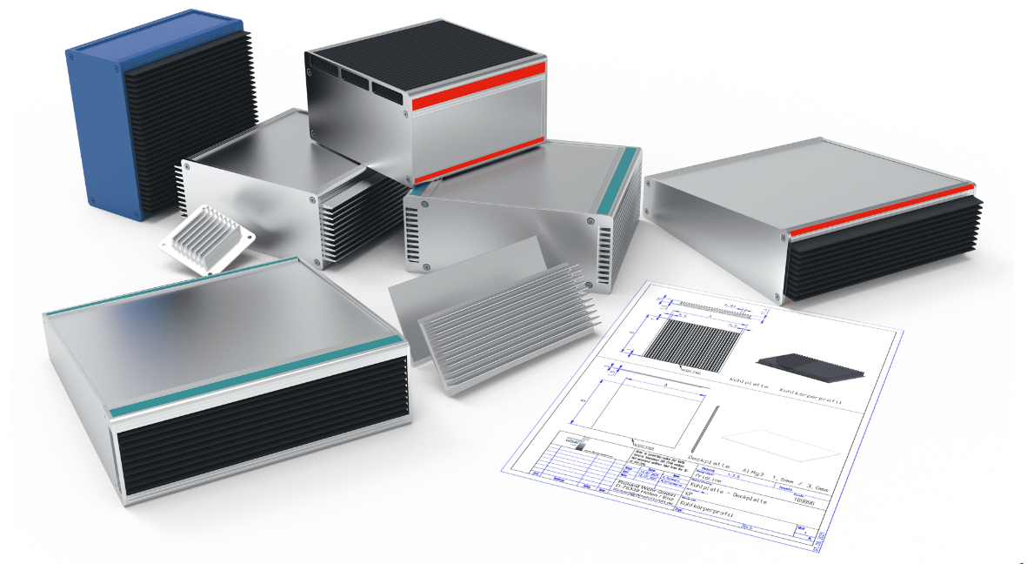
Zu dem seit Jahren etablierten PrioLine-Gehäusekonzept gehören bei der Richard Wöhr GmbH die Versionen „Standard“, „mit Designkappen“, „mit Design-Streifen“ und eine „extra stabile Variante“. Jetzt hat der Hersteller von Industriekomponenten aus dem Nordschwarzwald sein Produktportfolio in diesem Bereich nochmals erweitert. Ab sofort ist die Version „mit Kühlkörper“ erhältlich. Das PrioLine Gehäusekonzept überzeugt durch Flexibilität in Größe, Farbe, Form und Funktion sowie einem individuellen Design. Die PrioLine-Gehäuse passen sich, dank der modularen Bauweise aus Aluminiumprofilen und -platten, welche nahezu unbegrenzt kombiniert werden können, den Anforderungen und Wünschen des Kunden an.

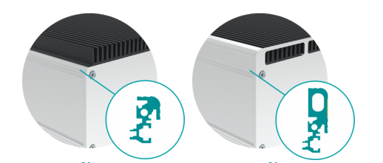
Die PrioLine Kühlkörpergehäuse bieten effiziente und anpassbare Kühllösungen für industrielle Anwendungen, beispielsweise zur gezielten passiven Kühlung von elektrischen Komponenten. Neben einer guten Wärmeableitung und funktionaler Handhabung bietet das PrioLine Kühlkörperkonzept auch ein ansprechendes Design. Die Aluminiumgehäuse sind in unterschiedlichsten Bauweisen zum Beispiel als Tisch-, Pult-, Hand- oder Einschubgehäuse erhältlich. Dabei können je nach Bedarf und Anwendung die Kühlkörper seitlich, oben/unten, versenkt oder aufliegend platziert werden. Der untenstehenden Grafik können Sie den Unterschied von aufliegend oder versenkten Kühlkörpern entnehmen:

Durch die Verwendung von Design-Streifen werden weitere individuelle Gestaltungsmöglichkeiten geschaffen z.B. können diese nach Kundenwunsch bedruckt und beschriftet
werden. Natürlich sind auch mechanische und oberflächentechnische Bearbeitungen problemlos möglich und schnell realisierbar. Auf Wunsch kann ein kundenspezifisches
Gehäuse der Serie PrioLine auch im branchenweit einzigartigen Eildienst von WÖHR
bezogen werden.
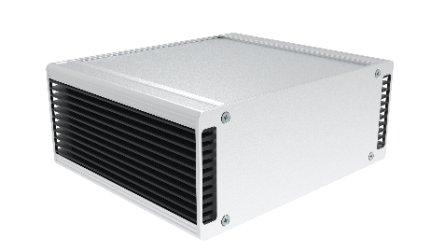
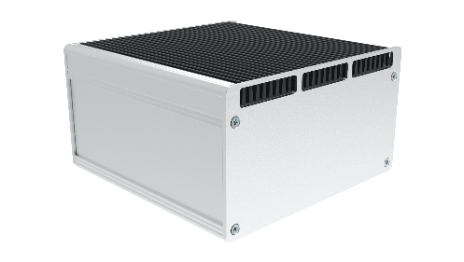
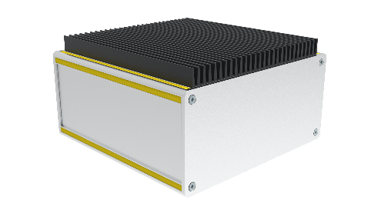

Optional und auf Anfrage können die Kühlkörper auch einzeln als Zubehör bezogen
werden. Weitere Informationen erhalten Sie unter:
https://www.prioline.de/de/prinzipzeichnungen/kk-zeichnungen/

Die Richard Wöhr GmbH ist ein mittelständisches Familienunternehmen im Nord-schwarzwald. Mit über 90 Mitarbeitern entwickelt, fertigt und vertreibt das Unternehmen weltweit kundenspezifische Komplettlösungen. Besonders Flacheingabesysteme, Folientastaturen, Touchscreens und Industriekomponenten für die Bereiche Steuern, Bedienen und Anzeigen sowie Industriegehäuse für vielseitige Anwendungen.

Download dieser Pressemitteilung und weitere Informationen und Bilder unter:
http://www.WoehrGmbH.de/de/aktuelles-presse/pressecenter/
Weitere Informationen / Ansprechpartner:
Richard Wöhr GmbH, Gräfenau 58-60, D-75339 Höfen / Enz
Tel. +49 7081 95 40 - 0, Fax +49 7081 95 40 - 90,
E-Mail: Marketing@WoehrGmbH.de

